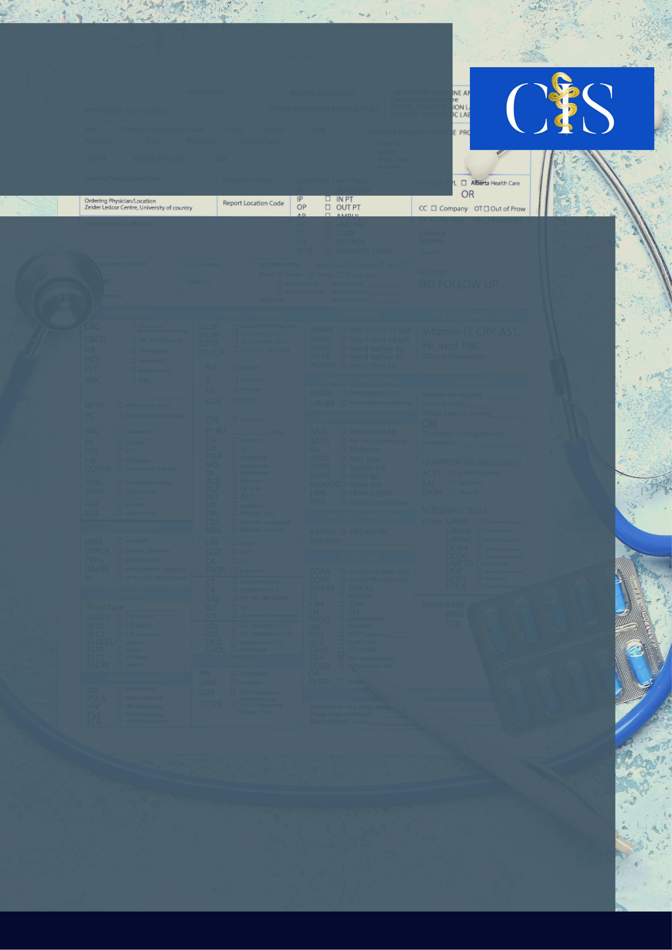

Transtorno de Estresse Pós-Traumático em Profissionais da Saúde na Linha de Frente Contra o Covid-19 -Revisão Integrativa da Literatura.

**Apoio:** [**www.editorapasteur.com.br**](http://www.editorapasteur.com.br) **- @editorapasteur**

**INTRODUÇÃO:**

O transtorno de estresse pós-traumático (TEPT) ocorre em pessoas que passaram por acontecimentos grandes e traumáticos. Com a atual pandemia do COVID-19, os profissionais da linha de frente estão sujeitos a traumas constantes.

**OBJETIVO:**

Identificar, na literatura, estudos que referenciem transtorno de estresse pós-traumático em profissionais da saúde na linha de frente contra o COVID-19.

**MÉTODO:**

Trata-se de uma revisão integrativa da literatura, em que foram selecionados artigos disponíveis *online* gratuitamente, publicados nas plataformas BVS, SCIELO, LILACS e PubMed, nas línguas portuguesa e inglesa, no período de 2020 a 2021. Foram utilizados os descritores “infecções por Coronavírus”; “pessoal de saúde”; “transtornos de estresse pós-traumáticos” e seus correspondentes em inglês. Seguindo a pergunta norteadora “Profissionais na linha de frente do COVID-19 estão propensos a desenvolver transtorno pós-traumático?”. Não foram incluídos estudos envolvendo indivíduos com outros tipos de transtornos e artigos duplicados.

**RESULTADOS:**

A partir da combinação dos descritores, foram encontrados 10 estudos, todos em inglês, referentes à TEPT em profissionais da saúde na linha de frente contra o COVID-19, após a aplicação dos critérios de inclusão e exclusão, apenas cinco foram considerados para esta revisão. Com base na leitura dos artigos, foi evidenciado que a qualidade do sono, a carga horária de trabalho e o tempo de experiência dos profissionais podem estar fortemente associados ao TEPT. Além disso, 100% dos estudos analisados indicam que os entrevistados tem sintomas de TEPT, diferenciando apenas nos sinais apresentados por cada um, e afirmam que há intensificação do fenômeno devido a responsabilidade, insegurança e medo pessoal e mundial que eles sentem.

**CONCLUSÃO:**

O COVID-19 tem deixado ruínas na saúde das pessoas. Os profissionais da linha de frente estão sujeitos a desenvolver TEPT devido ao excesso de trabalho e insegurança do futuro. Logo, são necessários mais estudos sobre os transtornos acometidos pelo vírus para planos hábeis de cuidado à saúde mental.

Palavras-chave:

*Infecções por Coronavírus. Pessoal de Saúde. Transtornos de Estresse Pós-Traumáticos.*

Filiações:

1Discentes, Universidade Federal de Pernambuco. Recife, PE

2Docente, Universidade Federal de Pernambuco. Recife, PE

Autores: Maria Gabriella Rodrigues da Silva Barbosa1, Joyce Quirino da Silva1, Eduarda Grasieli da Silva Barros1, Allana Nayara Soares da Silva1, Maria Luiza Lopes Timóteo de Lima2 .

.